

**INFORME**

**PRESENTADO POR:**

**ANDRES GONZALEZ**

**WILDER CORDOBA**

**ERIKA MARIA MORALES ANGEL**

**WILMER ALBEIRO CASAÑAS**

**INGENIERÍA DE SISTEMAS**

**U. REMINGTON BUGA**

**INGENIERIA DE SOFTWARE IIl**

**OCTUBRE / NOVIEMBRE DE 2016**

Tabla de contenido

INTRODUCCIÓN 3

DESCRIPCION DEL PROBLEMA 3

JUSTIFICACION 4

OBJETIVOS DEL SOFTWARE 4

PROTOTIPO DE SOFTWARE 5

CRONOGRAMA DE ACTIVIDADES 5

PLAN DE CAMBIOS 5

Plan de contingencia 5

Identificación de posibles cambios 6

TABLA ESTIMACIÓN RECURSOS 6

ANEXOS 7

Fig. 1 7

# INTRODUCCIÓN

Los avances tecnológicos con los que se relaciona la gente hoy en día están sujetos a cambios constantes, por tal razón motivan a las diferentes entidades o personas a estar a la vanguardia. Es importante que una institución este consiente de este avance comparando en qué nivel tecnológico está ubicada y al mismo tiempo esté dispuesta a realizar los cambios necesarios. La tecnología brinda herramientas para establecer distintos niveles de seguridad en industrias contra fenómenos naturales, seguridad informática e identificación y acceso biométrico de personal.

Este último es en el cual está centrada la necesidad de esta aplicación, la cual se desarrollo basada en los criterios de la ingeniería de software apoyados en conceptos como identificación del problema, análisis, diseño, ejecución y pruebas.

El trabajo que se desarrolló aquí define y delimita los alcances y lineamientos del proyecto en el marco de la materia Ingeniería de Software, además de permitir entregar una propuesta concisa y coherente que nos lleve a satisfacer todos los requisitos encontrados desde el análisis de requerimientos hasta la implementación y prueba de nuestra aplicación.

El software a desarrollarse pretende responder a la necesidad de implementar una base de daros segura y confiable que permita identificar la población de menores que el ICBF tiene en sus diferentes centros como HOGARES DE PASO y CETRAS.

# DESCRIPCION DEL PROBLEMA

Se requiere una base de datos BD que permita identificar por huella a los menores, que muestre todo su historial (de hogar y/o cetra) y sus defensores, datos personales y familiares.Se propone diseñar un software de captura, consulta, edición y visualización de ingreso, salida e historial de los menores que ingresen a uno de los programas de atención a NNA, donde por medio de un sistema que sea infalible, rápido y seguro se obtenga la captura de la huella (LECTOR OPTICO BIOMETRICO) lo cual nos permita realizar las validaciones necesarias con la información del menor ingresado, dando paso a obtener datos estadísticos que revelen todo el historial, datos ingresos y causales de ellos, datos personales , familiares ,judiciales etc. En una forma rápida y efectiva.

# JUSTIFICACION

En nuestros días se hace patente la necesidad de nuevos sistemas de seguridad, cada vez más sofisticados y tendientes a la eliminación de los errores por percepción humana. Con el surgimiento de las tecnologías digitales y el progreso en el procesamiento y análisis de las mismas, comienza a surgir un nuevo paradigma de seguridad, encarnado en el reconocimiento de patrones como su instrumento de interacción con la realidad y validación de factores críticos.

Es ante este panorama tan atractivo por su practicidad como por las perspectivas de investigación tecnológica que abren como proyecto, por lo cual se decide realizar el presente proyecto; donde las metas inmediatas estriban tanto en la investigación propiamente dicha y cuyo producto sera una aplicacion que presentará las conclusiones de la investigación junto con una aproximación algorítmica a la resolución del problema planteado. Además de incursionar en todas las etapas de implementación de proyecto, entendidas como un prototipo y codificación de las funcionalidades básicas para las que fue diseñado.

Por tanto el presente proyecto pretenderá abarcar tanto la faceta de investigación científica como el desarrollo de un software asociado.

# OBJETIVOS DEL SOFTWARE

1. Diseñar, construir e implementar un sistema de información de registro, control y estadístico, soportados en una base de datos, que se encuentre siempre actualizada y de fácil acceso a los usuarios.
2. Elaborar módulos que permitan recopilar la información necesaria en el momento del primer registro para la documentación y reseña de cada menor, con opción de impresión de los diferentes formatos.
3. Proporcionar de forma fácil información actualizada ya que en caso de encontrar un menor con antecedentes judiciales permita tomar decisiones rápidas y acertadas.
4. Generar reportes estadísticos de la población de menores sin importar en qué centro se encuentren

# PROTOTIPO DE SOFTWARE

Adjunto documento word

# CRONOGRAMA DE ACTIVIDADES

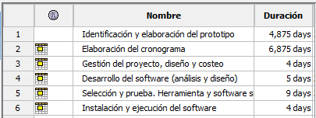

**Ver desglose en anexos (fig. 1)**

# PLAN DE CAMBIOS

## Plan de contingencia

1. Periódicamente hacer un Backups de seguridad
2. Realizar en tiempo corto de recuperación antes de sufrir pérdidas significativas o irrecuperables
3. Analizar el software cada cierto tiempo
4. Estar actualizando el software en una continua mejora
5. Asegurar la capacidad de las comunicaciones
6. Brindar la seguridad e integridad de los datos

## 

## Identificación de posibles cambios

1. Cambios en el hardware
2. Cambio de local o de edificio
3. Cambio de infraestructura de red
4. Cambios de estrategia o prioridades del software
5. Modificación de leyes o reglas del ámbito en cual se maneja
6. Cambio en la interacción con el software

# 

# TABLA ESTIMACIÓN RECURSOS

|  |  |
| --- | --- |
| Detalle | Valor Por Mes |
| Alquiler local | $600.000 |
| Servicios | $200.000 |
| Salario Personal | $3.200.000 |
| Software, equipos, hosting (Leasing) | $800.000 |
| Papelería | $250.000 |
| Gastos Adicionales | $500.000 |
| Total Presupuesto | $5.550.000 |

# ANEXOS

## Fig. 1

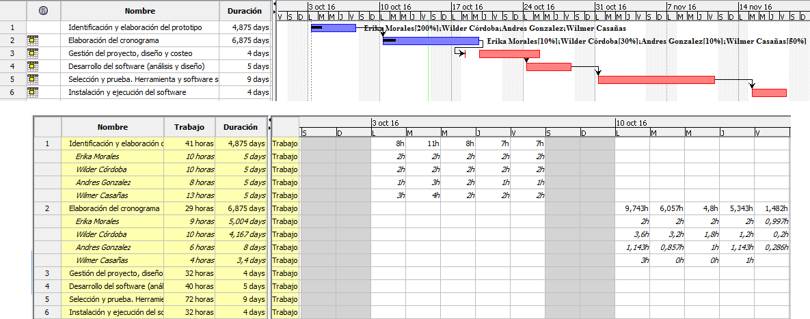

**Caso de uso**

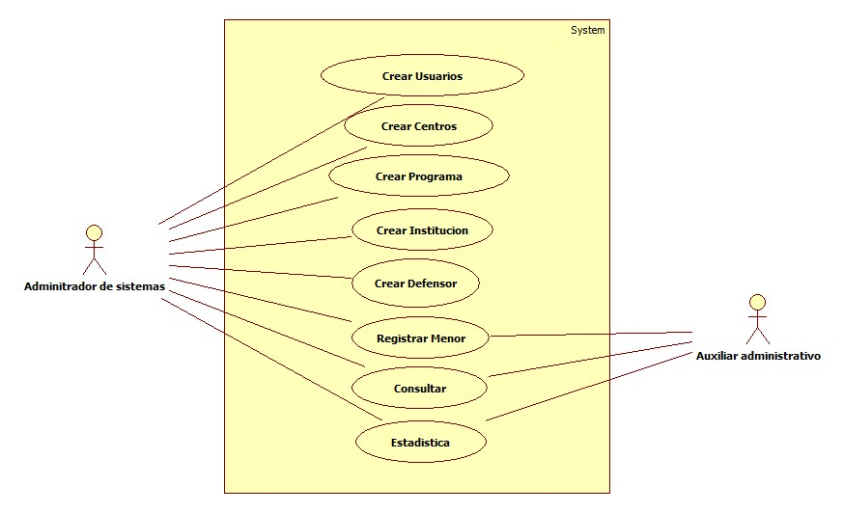

|  |  |
| --- | --- |
| **PROYECTO:** | SISTEMA INTEGRADO MENORES |
| **DESCRIPCIÓN:** | SOFTWARE PARA UBICACIÓN DE MENORES |
| **REQUERIMIENTO No.** | **DESCRIPCIÓN** |
| R1 | CREAR, MODIFICAR, ELIMINAR USUARIO |
| R2 | CREAR, MODIFICAR, ELIMINAR DEFENSOR |
| R3 | REGISTRAR, VALIDAR MENOR |
| R4 | CONSULTAS |
| R5 | ESTADISTICA |
| R6 | CREAR, MODIFICAR, ELIMINAR CENTRO |
| R7 | CREAR, MODIFICAR, ELIMINAR PROGRAMA |
| R8 | CREAR, MODIFICAR, ELIMINAR INSTITUCION |

**Diagrama De Secuencia Crear, Modificar, Eliminar Usuario**

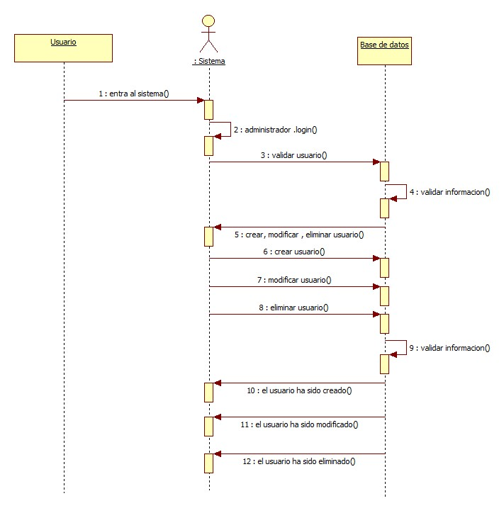

|  |  |
| --- | --- |
| **R1 CREAR, MODIFICAR, ELIMINAR USUARIOS** | |
| **OBJETIVOS ASOCIADOS:** | ADMINISTRAR INFORMACION DE LOS USUARIOS |
| ESTABLECER CREDENCIALES DE ACCESO A LOS USUARIOS |
| **REQUISITOS ASOCIADOS:** | EL ADMINISTRADOR DEL SOFTWARE ES QUIEN ACCEDE AL PROGRAMA PARA REALIZAR DICHA MODIFICACION |
| ES NECESARIO TENER DATOS EXCLUSIVOS DEL USUARIO |
| **DESCRIPCIÓN** | EN EL SISTEMA SE DEBEN REALIZAR LOS SIGUIENTES PASOS, SEGÚN LA NECESIDAD DE CADA EMPLEADO, CADA USUARIO TENDRÁ SUS RESPECTIVOS PERMISOS DE ACUERDO A SU CARGO O FUNCIÓN. |
| **PRE-CONDICIÓN** | EL USUARIO NO ESTÁ REGISTRADO EN EL SISTEMA |
| **SECUENCIA NORMAL** | 1. EL ADMINISTRADOR DELEGADO INGRESA AL SISTEMA |
| 1. EL SISTEMA SOLICITA DATOS DE IDENTIFICACION DEL USUARIO: NOMBRE DE USUARIO, CONTRASEÑA Y CONFIRMAR CONTRASEÑA |
| 1. EL ADMINISTRADOR DELEGADO INGRESA LOS DATOS DEL USUARIO PARA LO CUAL USAREMOS LAS DOS PRIMERAS LETRAS INICIALES DEL NOMBRE SEGUIDO DE SU APELLIDO Y UNA CLAVE ASIGNADA POR EL ADMINISTRADOR. |
| 1. EL SISTEMA VERIFICA Y VALIDA SI EL USUARIO SE ENCUENTRA CREADO 2. EN CASO DE NO ESTAR REGISTRADO LO CREA DE LO CONTRARIO ENVIA EL MENSAJE DE ADVERTENCIA |
| 1. EL SISTEMA REGISTRA,MODIFICA O ELIMINA EL USUARIO SEGÚN LO REQUERIDO |
| **SECUENCIA ALTERNA** | NINGUNA |
| **POST-CONDICIÓN** | EL USUARIO ESTÁ REGISTRADO |
| **EXCEPCIONES** | EL SISTEMA INFORMA QUE EL USUARIO ESTÁ PREVIAMENTE REGISTRADO |
| **RENDIMIENTO** | 1 MINUTO |
| **FRECUENCIA** | VARIABLE, DE ACUERDO A LOS USUARIOS QUE TENGAN ACCESO AL PROGRAMA |
| **ESTABILIDAD** | BAJA NO INCLUIR |
| **COMENTARIOS** | NINGUNO NO INCLUIR |

**Diagrama De Secuencia Crear, Modificar, Eliminar Defensor**

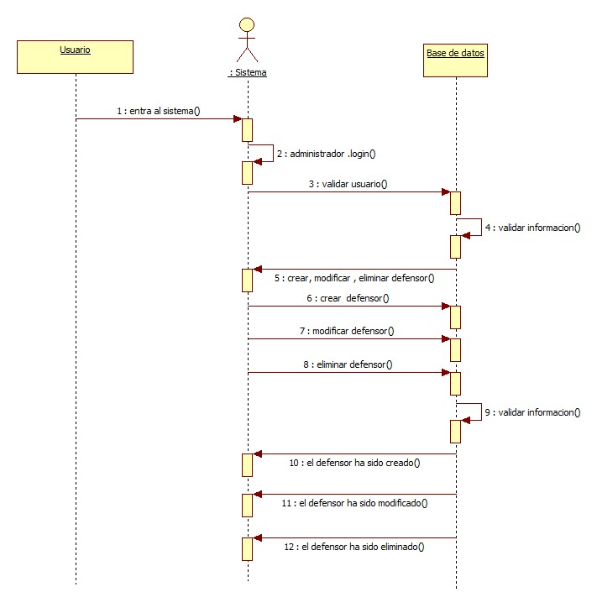

|  |  |
| --- | --- |
| **R2 CREAR, MODIFICAR, ELIMINAR DEFENSOR** | |
| **OBJETIVOS ASOCIADOS:** | ADMINISTRAR INFORMACION DE LOS DEFENSORES |
|  |
| **REQUISITOS ASOCIADOS:** | EL ADMINISTRADOR DEL SOFTWARE ES QUIEN ACCEDE AL PROGRAMA PARA REALIZAR DICHA CREACION, MODIFICACION O ELIMINACION |
| ES NECESARIO TENER DATOS DEL DEFENSOR |
| **DESCRIPCIÓN** | EN EL SISTEMA SE DEBEN INGRESAR LA INFORMACION CORRESPONDIENTE DE LOS DEFENSORES EXISTENTES PARA CADA PROCESO. |
| **PRE-CONDICIÓN** | EL DEFENSOR NO ESTÁ REGISTRADO EN EL SISTEMA |
| **SECUENCIA NORMAL** | 1. EL ADMINISTRADOR DELEGADO INGRESA AL SISTEMA |
| 1. EL SISTEMA SOLICITA DATOS DE IDENTIFICACION DEL DEFENSOR: NOMBRE DEFENSOR, DIRECCION, TELEFONO DE CONTACTO. |
| 1. EL ADMINISTRADOR DELEGADO INGRESA LOS DATOS DEL DEFENSOR. |
| 1. EL SISTEMA VERIFICA Y VALIDA SI EL DEFENSOR SE ENCUENTRA CREADO 2. EN CASO DE NO ESTAR REGISTRADO LO CREA DE LO CONTRARIO ENVIA EL MENSAJE DE ADVERTENCIA |
| 1. EL SISTEMA REGISTRA,MODIFICA O ELIMINA EL DEFENSOR SEGÚN LO INDICADO |
| **SECUENCIA ALTERNA** | NINGUNA |
| **POST-CONDICIÓN** | EL USUARIO ESTÁ REGISTRADO |
| **EXCEPCIONES** | EL SISTEMA INFORMA QUE EL DEFENSOR ESTÁ PREVIAMENTE REGISTRADO |
| **RENDIMIENTO** | 1 MINUTO |
| **FRECUENCIA** | VARIABLE, DE ACUERDO A LOS DEFENSORES QUE INGRESEN A LOS PROGRAMAS |
| **ESTABILIDAD** | BAJA NO INCLUIR |
| **COMENTARIOS** | NINGUNO NO INCLUIR |

**Diagrama De Secuencia Registrar, Validar Menor**

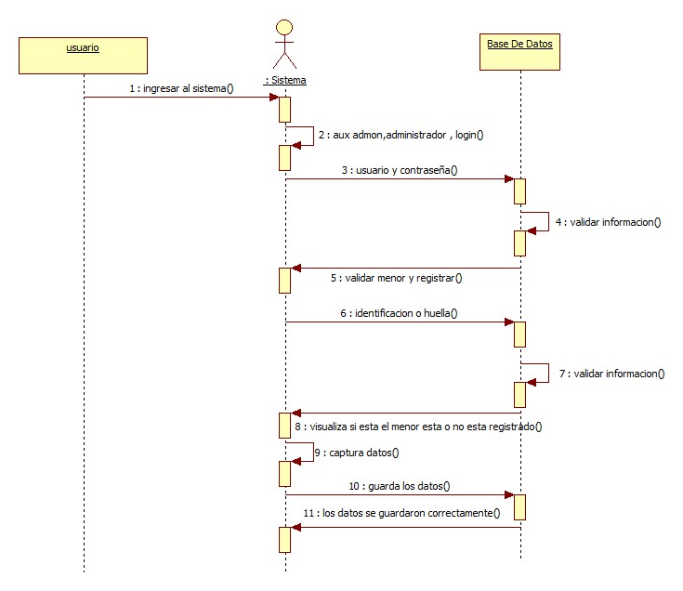

|  |  |
| --- | --- |
| **R3 REGISTRAR, VALIDAR MENOR** | |
| **OBJETIVOS ASOCIADOS:** | INGRESAR INFORMACION DE LOS MENORES A INGRESAR A PROGRAMAS |
|  |
| **REQUISITOS ASOCIADOS:** | EL ADMINISTRADOR O AUXILIAR ADMINISTRATIVO ACCEDEN AL PROGRAMA PARA REALIZAR EL RESPECTIVO REGISTRO |
| ES NECESARIO TENER LA VALIDACION DE LA IDENTIFIACION DEL MENOR |
| **DESCRIPCIÓN** | EN EL SISTEMA SE DEBEN REALIZAR LOS SIGUIENTES PASOS, VALIDACION, VERIFICACION Y REGISTRO DEL MENOR EN UN PROGRAMA Y CENTRO PREESTABLECIDO, ASIGNADO A UN DEFENSOR DURANTE TODO SU PASO POR LOS DISTINTOS CENTROS. |
| **PRE-CONDICIÓN** | EL MENOR DEBE TENER MENOS DE 18 AÑOS |
| **SECUENCIA NORMAL** | 1. EL ADMINISTRADOR DELEGADO INGRESA AL SISTEMA |
| 1. EL SISTEMA SOLICITA DATOS DE IDENTIFICACION DEL MENOR, EN QUE CENTRO Y BAJO QUE DEFENSOR QUEDARA REGISTRADO. |
|  |
|  |
| 1. EL SISTEMA INFORMA DEL CORRECTO INGRESO O ENVIA MENSAJE DE ADVERTENCIA EN CASO DE INTENTO FALLIDO AL REGISTRAR |
| **SECUENCIA ALTERNA** | NINGUNA |
| **POST-CONDICIÓN** | EL MENOR SEA MAYOR DE EDAD |
| **EXCEPCIONES** | MENOR CON IDENTIFICACION DIFERENTE |
| **RENDIMIENTO** | 1 MINUTO |
| **FRECUENCIA** | VARIABLE, DE ACUERDO A LOS MENORES QUE SE REGISTREN EN UNO DE LOS PROGRAMAS DEL ICBF |
| **ESTABILIDAD** | BAJA NO INCLUIR |
| **COMENTARIOS** | NINGUNO NO INCLUIR |

**Diagrama De Secuencia Consultar**

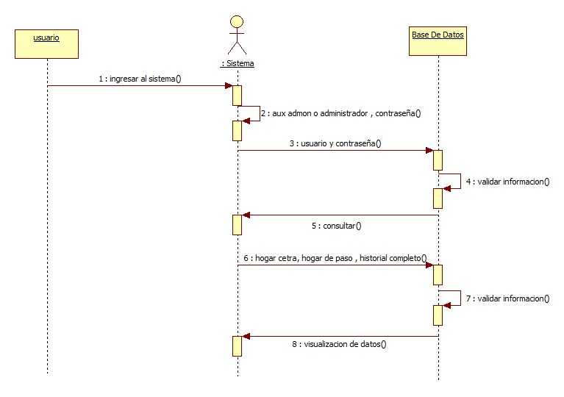

|  |  |
| --- | --- |
| **R4 CONSULTAR** | |
| **OBJETIVOS ASOCIADOS:** | CONSULTAR INFORMACION DE LOS MENORES |
| CONSULTAR SEGÚN PROGRAMA |
| **REQUISITOS ASOCIADOS:** | EL ADMINISTRADOR O AUX ADMINISTRATIVO DEL SOFTWARE SON QUIENES PUEDEN REALIZAR ESTE TIPO DE CONSULTAS PARA VALIDAR DONDE SE ENCUENTRA EL MENOR O CUAL HA SIDO SU HISTORIAL EN LOS PROGRAMAS DEL ICBF |
|  |
| **DESCRIPCIÓN** | EL SISTEMA DEBE PROPORCIONAR LA INFORMACION QUE SE SOLICITE PARA TENER UNA HERRAMIENTA DE CONTROL DE LOS MENORES Y FACILIDAD PARA LA TOMA DE DECISIONES EN CUANTO AL DESARROLLO DE LOS PROGRAMAS Y MENORES. |
| **PRE-CONDICIÓN** | EL MENOR TENGA HISTORIAL |
| **SECUENCIA NORMAL** | 1. EL ADMINISTRADOR O AUX ADMINISTRATIVO INGRESA AL SISTEMA |
| 1. EL SISTEMA SOLICITA TIPO DE CONSULTA A REALIZAR |
| 1. EL SISTEMA PROPORCIONA SEGÚN EL REQUERIMIENTO INDICADO LA INFORMACION DE LA RESPECTIVA CONSULTA. |
|  |
|  |
| **SECUENCIA ALTERNA** | NINGUNA |
| **POST-CONDICIÓN** | EL MENOR QUEDE CON HISTORIAL |
| **EXCEPCIONES** |  |
| **RENDIMIENTO** | 1 MINUTO |
| **FRECUENCIA** | VARIABLE, DE ACUERDO A LAS NECESIDADES DE CONSULTAS |
| **ESTABILIDAD** | BAJA NO INCLUIR |
| **COMENTARIOS** | NINGUNO NO INCLUIR |

**Diagrama De Secuencia Estadística**

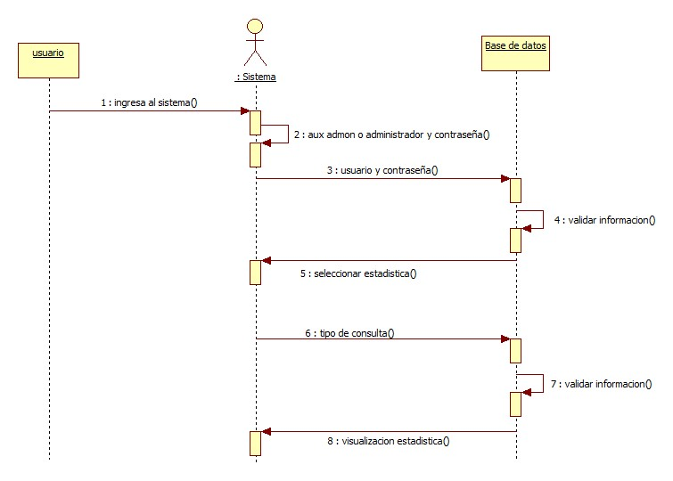

|  |  |
| --- | --- |
| **R5 ESTADISTICA** | |
| **OBJETIVOS ASOCIADOS:** | VISUALIZAR DATOS ESTADISTICOS DE PASO DE MENORES POR CENTROS Y CUANTO HAN SIDO REINCIDENTES O HAN PASADO POR VARIOS CENTROS DE LA POBLACION ANUAL INGRESADA |
|  |
| **REQUISITOS ASOCIADOS:** | EL ADMINISTRADOR O AUX ADMINISTRATIVO ACCEDEN AL SOFTWARE PARA SOLICITAR VISUALIZACION DE DICHOS REPORTES |
| ES NECESARIO TENER ID DE LOS MENORES A CONSULTAR |
| **DESCRIPCIÓN** | EL SISTEMA VALIDARA QUE EL MENOR TENGA HISTORIAL PARA PODER REALIZAR LA CONSULTA ESTADISTICA O REALIZARA LA CONSULTA DE LOS MENORES QUE HAYAN PASADO POR LOS PROGRAMAS DE ATENCION A LOS MENORES DENTRO DE UN RANGO ANUAL. |
| **PRE-CONDICIÓN** | TENER REGISTRO DE LOS INGRESOS ANUALES PARA GENERAR LOS CALCULOS CORRESPONDIENTES |
| **SECUENCIA NORMAL** | 1. EL ADMINISTRADOR O AUX ADMINISTRATIVO INGRESAN AL SISTEMA |
| 1. EL SISTEMA SOLICITA DATOS PARA REALIZAR LA ESTADISTICA REQUERIDA. |
| 1. EL SISTEMA VERIFICA Y VALIDA LOS DATOS PARA LOS CALCULOS ESTADISTICOS 2. EL SISTEMA VISUALIZA EL REQUERIMIENTO E INFORMA SI DESEA REALIZAR UNA NUEVA CONSULTA. |
|  |
|  |
| **SECUENCIA ALTERNA** | NINGUNA |
| **POST-CONDICIÓN** |  |
| **EXCEPCIONES** |  |
| **RENDIMIENTO** | 1 MINUTO |
| **FRECUENCIA** | VARIABLE, DE ACUERDO A LAS NECESIDADES DE ANALISIS Y TOMA DE DECISIONES |
| **ESTABILIDAD** | BAJA NO INCLUIR |
| **COMENTARIOS** | NINGUNO NO INCLUIR |

**Diagrama De Secuencia Crear, Modificar, Eliminar Centro**

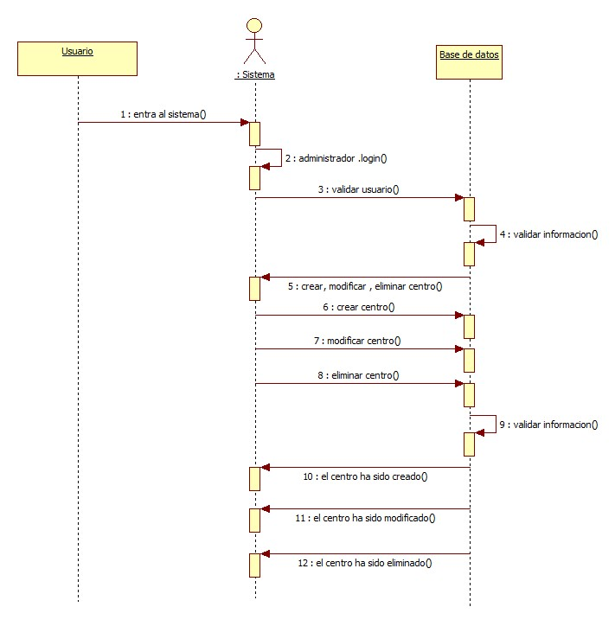

|  |  |
| --- | --- |
| **R6 CREAR , MODIFICAR , ELIMINAR CENTRO** | |
| **OBJETIVOS ASOCIADOS:** | ADMINISTRAR INFORMACION DE LOS CENTRO |
|  |
| **REQUISITOS ASOCIADOS:** | EL ADMINISTRADOR DEL SOFTWARE ES QUIEN ACCEDE AL PROGRAMA PARA REALIZAR DICHA CREACION, MODIFICACION O ELIMINACION |
|  |
| **DESCRIPCIÓN** | EN EL SISTEMA SE DEBE INGRESAR LA INFORMACION CORRESPONDIENTE DE A LOS CENTROS EXISTENTES O NUEVOS. |
| **PRE-CONDICIÓN** | EL CENTRO NO ESTÁ REGISTRADO EN EL SISTEMA |
| **SECUENCIA NORMAL** | 1. EL ADMINISTRADOR DELEGADO INGRESA AL SISTEMA |
| 1. EL SISTEMA SOLICITA DATOS DE CENTRO, NOMBRE, UBICACION. |
| 1. EL ADMINISTRADOR DELEGADO INGRESA LOS DATOS DEL CENTRO. |
| 1. EL SISTEMA VERIFICA Y VALIDA SI EL CENTRO SE ENCUENTRA CREADO 2. EN CASO DE NO ESTAR REGISTRADO LO CREA DE LO CONTRARIO ENVIA EL MENSAJE DE ADVERTENCIA |
| 1. EL SISTEMA REGISTRA,MODIFICA O ELIMINA EL CENTRO SEGÚN LO INDICADO |
| **SECUENCIA ALTERNA** | NINGUNA |
| **POST-CONDICIÓN** | EL CENTRO ESTÁ REGISTRADO |
| **EXCEPCIONES** | EL SISTEMA INFORMA QUE EL CENTRO ESTÁ PREVIAMENTE REGISTRADO |
| **RENDIMIENTO** | 1 MINUTO |
| **FRECUENCIA** | VARIABLE, DE ACUERDO A LOS CENTRO NUEVOS O A MODIFICAR Y ELIMINAR DEL SISTEMA |
| **ESTABILIDAD** | BAJA NO INCLUIR |
| **COMENTARIOS** | NINGUNO NO INCLUIR |

**Diagrama De Secuencia Crear, Modificar, Eliminar Programa**

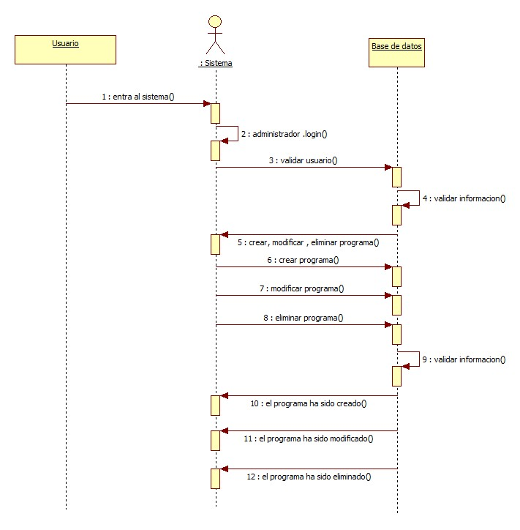

|  |  |
| --- | --- |
| **R7 CREAR , MODIFICAR , ELIMINAR PROGRAMA** | |
| **OBJETIVOS ASOCIADOS:** | ADMINISTRAR INFORMACION DE LOS PROGRAMAS |
|  |
| **REQUISITOS ASOCIADOS:** | EL ADMINISTRADOR DEL SOFTWARE ES QUIEN ACCEDE AL PROGRAMA PARA REALIZAR DICHA CREACION, MODIFICACION O ELIMINACION |
|  |
| **DESCRIPCIÓN** | EN EL SISTEMA SE DEBE INGRESAR LA INFORMACION CORRESPONDIENTE DE A LOS CENTROS EXISTENTES O NUEVOS. |
| **PRE-CONDICIÓN** | EL PROGRAMA NO ESTÁ REGISTRADO EN EL SISTEMA |
| **SECUENCIA NORMAL** | 1. EL ADMINISTRADOR DELEGADO INGRESA AL SISTEMA |
| 1. EL SISTEMA SOLICITA DATOS DE PROGRAMA, NOMBRE, UBICACION. |
| 1. EL ADMINISTRADOR DELEGADO INGRESA LOS DATOS DEL PROGRAMA. |
| 1. EL SISTEMA VERIFICA Y VALIDA SI EL PROGRAMA SE ENCUENTRA CREADO 2. EN CASO DE NO ESTAR REGISTRADO LO CREA DE LO CONTRARIO ENVIA EL MENSAJE DE ADVERTENCIA |
| 1. EL SISTEMA REGISTRA,MODIFICA O ELIMINA EL CENTRO SEGÚN LO INDICADO |
| **SECUENCIA ALTERNA** | NINGUNA |
| **POST-CONDICIÓN** | EL PROGRAMA ESTÁ REGISTRADO |
| **EXCEPCIONES** | EL SISTEMA INFORMA QUE EL PROGRAMA ESTÁ PREVIAMENTE REGISTRADO |
| **RENDIMIENTO** | 1 MINUTO |
| **FRECUENCIA** | VARIABLE, DE ACUERDO A LOS PROGRAMAS QUE SE CREEN EN EL ICBF |
| **ESTABILIDAD** | BAJA NO INCLUIR |
| **COMENTARIOS** | NINGUNO NO INCLUIR |

**Diagrama De Secuencia Crear, Modificar, Eliminar Institución**

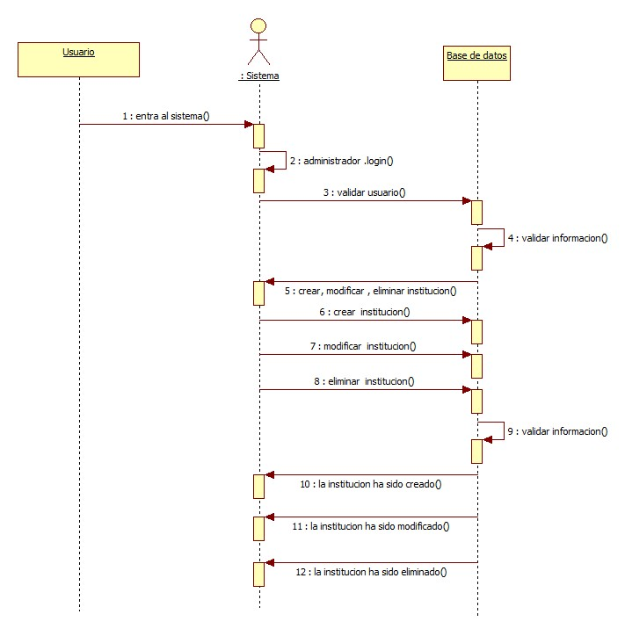

|  |  |
| --- | --- |
| **R8 CREAR , MODIFICAR , ELIMINAR INSTITUCION** | |
| **OBJETIVOS ASOCIADOS:** | ADMINISTRAR INFORMACION DE LAS INSTITUCIONES |
|  |
| **REQUISITOS ASOCIADOS:** | EL ADMINISTRADOR DEL SOFTWARE ES QUIEN ACCEDE AL PROGRAMA PARA REALIZAR DICHA CREACION, MODIFICACION O ELIMINACION |
|  |
| **DESCRIPCIÓN** | EN EL SISTEMA SE DEBE INGRESAR LA INFORMACION CORRESPONDIENTE DE A LOS INSTITUCIONES EXISTENTES O NUEVOS. |
| **PRE-CONDICIÓN** | LA INSTITUCION NO ESTÁ REGISTRADO EN EL SISTEMA |
| **SECUENCIA NORMAL** | 1. EL ADMINISTRADOR DELEGADO INGRESA AL SISTEMA |
| 1. EL SISTEMA SOLICITA DATOS DE INSTITUCION, NOMBRE, UBICACION. |
| 1. EL ADMINISTRADOR DELEGADO INGRESA LOS DATOS DE LA INSTITUCION. |
| 1. EL SISTEMA VERIFICA Y VALIDA SI LA INSTITUCION SE ENCUENTRA CREADO 2. EN CASO DE NO ESTAR REGISTRADO LO CREA DE LO CONTRARIO ENVIA EL MENSAJE DE ADVERTENCIA |
| 1. EL SISTEMA REGISTRA,MODIFICA O ELIMINA LA INSTITUCION SEGÚN LO INDICADO |
| **SECUENCIA ALTERNA** | NINGUNA |
| **POST-CONDICIÓN** | LA INSTITUCION ESTÁ REGISTRADA |
| **EXCEPCIONES** | EL SISTEMA INFORMA QUE LA INSTITUCION ESTÁ PREVIAMENTE REGISTRADO |
| **RENDIMIENTO** | 1 MINUTO |
| **FRECUENCIA** | VARIABLE, DE ACUERDO A LAS INSTITUCIONES QUE SE CREEN EN EL ICBF |
| **ESTABILIDAD** | BAJA NO INCLUIR |
| **COMENTARIOS** | NINGUNO NO INCLUIR |

**Diagrama De Secuencia**

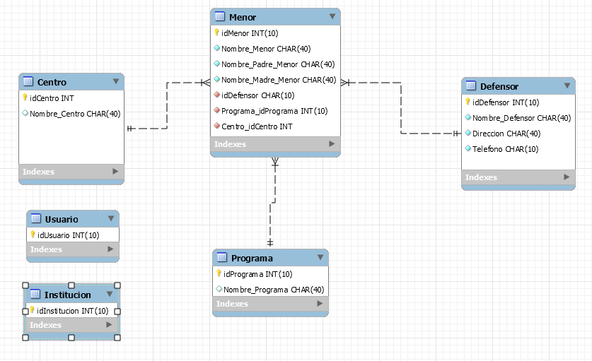

**Diagrama clases**

